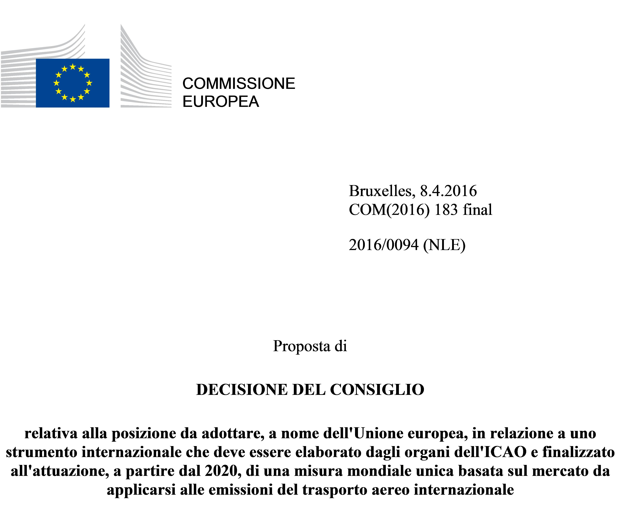

RELAZIONE

1. CONTESTO DELLA PROPOSTA

• Motivi e obiettivi della proposta
La 21a Conferenza delle parti della convenzione delle Nazioni Unite sui cambiamenti climatici ha adottato con successo l'accordo di Parigi, il cui obiettivo è limitare l'aumento della temperatura globale ben al di sotto dei 2 ºC rispetto ai livelli preindustriali e proseguire gli sforzi per limitare l'aumento della temperatura a 1,5 ºC. Entro il 2050 è opportuno che le emissioni globali dei gas a effetto serra si riducano di almeno il 50 % rispetto ai valori del 1990. Tutti i settori dell'economia dovrebbero contribuire a realizzare tale riduzione delle emissioni, compreso il trasporto aereo internazionale.
Le emissioni di gas a effetto serra prodotte dal trasporto aereo internazionale rappresentano più del 2 % delle emissioni globali e stanno crescendo in modo esponenziale, con proiezioni per il 2050 che indicano, in uno scenario immutato, una probabile crescita di oltre il 200 % rispetto ai livelli attuali. La comunicazione della Commissione al Parlamento europeo e al Consiglio dal titolo "Il protocollo di Parigi – Piano per la lotta ai cambiamenti climatici mondiali dopo il 2020" sottolinea che l'ICAO dovrebbe adoperarsi per regolare con efficacia entro la fine del 2016 le emissioni prodotte dal trasporto aereo internazionale. Nonostante i miglioramenti tecnologici nel settore del trasporto aereo, il potenziale di riduzione delle emissioni complessive è limitato, pertanto le misure basate sul mercato sono state riconosciute come idonee a consentire al settore del trasporto aereo di contribuire a una generale riduzione delle emissioni. In occasione della 38ª sessione dell'assemblea dell'ICAO (2013) si è deciso di sviluppare una misura mondiale unica basata sul mercato da applicarsi alle emissioni del trasporto aereo internazionale, in vista dell'adozione di una decisione entro la 39ª sessione dell'assemblea dell'ICAO del 2016 (dal 27 settembre al 7 ottobre) in merito all'attuazione del sistema di scambio a partire dal 2020.
È quindi necessario definire, il più presto possibile e con largo anticipo rispetto alla prossima assemblea dell'ICAO, la posizione cui gli Stati membri, agendo congiuntamente nell'interesse dell'Unione, devono attenersi in merito alla decisione che deve essere adottata dall'ICAO.
La posizione adottata dall'Unione è espressa dalla Commissione e dagli Stati membri negli organi dell'ICAO. Lo sviluppo di una proposta per tale strumento coinvolge molteplici organi dell'ICAO compreso il suo Consiglio. È inoltre necessario adottare una posizione dell'UE al fine di garantire coerenza con la vigente legislazione dell'UE.

• Coerenza con le disposizioni vigenti nel settore normativo interessato
La decisione n. 1600/2002/CE del Parlamento europeo e del Consiglio ha invitato l'Unione a individuare e intraprendere azioni specifiche per ridurre le emissioni di gas a effetto serra dell'aviazione se entro il 2002 non vengono approvate azioni analoghe in seno all'ICAO. A seguito della decisione di approvare un sistema di scambio aperto delle quote di emissione per il trasporto aereo internazionale, adottata in occasione della 33ª sessione dell'assemblea dell'ICAO (2001), e di sviluppare orientamenti relativi all'inclusione delle emissioni del trasporto aereo internazionale nel sistema di scambio di quote di emissione degli Stati contraenti dell'ICAO, adottata in occasione della 35ª sessione dell'assemblea dell'ICAO (2005), il Parlamento europeo e il Consiglio hanno adottato la direttiva 2008/101/CE che modifica la direttiva 2003/87/CE che istituisce un sistema per lo scambio di quote di emissioni di gas a effetto serra al fine di includere le attività di trasporto aereo.
Oltre a decidere di sviluppare una misura mondiale basata sul mercato, la 38ª sessione dell'assemblea dell'ICAO (2013) ha stabilito che l'ICAO e gli Stati membri che ne fanno parte, insieme alle pertinenti organizzazioni, lavoreranno insieme per cercare di raggiungere collettivamente un obiettivo indicativo globale di medio termine di mantenere allo stesso livello le emissioni globali nette di carbonio prodotte dal trasporto aereo internazionale a partire dal 2020. Si prevede che nel 2020 le emissioni prodotte dal trasporto aereo internazionale saranno superiori di circa il 70 % rispetto al 2005 e l'Unione e i suoi Stati membri hanno sempre sostenuto che l'obiettivo di riduzione globale delle emissioni di gas a effetto serra prodotte dal trasporto internazionale dovrebbe essere una diminuzione del 10 % entro il 2020 rispetto ai livelli del 2005. È tuttavia opportuno per l'Unione cogliere l'opportunità di promuovere lo sviluppo, in un lasso di tempo piuttosto breve, di una misura mondiale basata sul mercato per limitare ai livelli del 2020 le emissioni di gas a effetto serra prodotte dal trasporto aereo internazionale, tenendo conto della possibilità di rivedere gli obiettivi nel tempo, se opportuno.
Per facilitare i progressi verso l'adozione di uno strumento adeguato in occasione della 39ª sessione dell'assemblea dell'ICAO (2016), i legislatori dell'Unione hanno deciso di considerare soddisfatti, in via temporanea, gli obblighi della direttiva 2003/87/CE per quanto riguarda i voli da e verso gli aerodromi dei paesi al di fuori dello Spazio economico europeo (SEE). A seguito della 39ª sessione dell'assemblea dell'ICAO (2016) la Commissione deve presentare un rapporto al Parlamento europeo e al Consiglio in merito alle azioni per attuare uno strumento internazionale su una misura mondiale basata sul mercato a partire dal 2020, per ridurre le emissioni di gas a effetto serra prodotte dal trasporto aereo internazionale in modo non discriminatorio. In tale rapporto la Commissione deve indicare l'ambito di applicazione ritenuto adeguato per coprire le emissioni prodotte dall'attività da o verso aerodromi situati in paesi non appartenenti al SEE a partire dal 1º gennaio 2017 e, se del caso, corredarlo di proposte in riferimento a tali sviluppi.

• Coerenza con le altre politiche dell'Unione
La decisione proposta è coerente e complementare con le altre politiche dell'Unione, in particolare nei settori dell'energia, dell'ambiente e delle politiche dei trasporti.
Una transizione globale verso l'energia pulita imporrà alle imprese e agli investitori di mutare gli abituali comportamenti e ai decisori di fornire nuovi incentivi nell'insieme delle politiche.

2. BASE GIURIDICA, SUSSIDIARIETÀ E PROPORZIONALITÀ

• Base giuridica
La proposta è presentata ai sensi dell'articolo 192, paragrafo 1, in combinato disposto con l'articolo 218, paragrafo 9, del TFUE.
L'articolo 218, paragrafo 9, del TFUE stabilisce la procedura per la definizione di posizioni da adottare a nome dell'Unione in un organo istituito da un accordo, se tale organo deve adottare atti che hanno effetti giuridici.
In tal caso, l'atto che dovrebbe essere adottato dall'ICAO avrà gli effetti giuridici di cui all'articolo 28 bis della direttiva 2003/87/CE.
In conformità all'articolo 192, paragrafo 1, e all'articolo 191 del TFUE, l'Unione europea contribuisce a perseguire, tra l'altro, i seguenti obiettivi: salvaguardia, tutela e miglioramento della qualità dell'ambiente; promozione sul piano internazionale di misure destinate a risolvere i problemi dell'ambiente a livello regionale o mondiale e, in particolare, a combattere i cambiamenti climatici.

• Scelta dell'atto giuridico
L'articolo 218, paragrafo 9 del TFUE stabilisce che lo strumento applicabile sia una decisione del Consiglio.

3. RISULTATI DELLE VALUTAZIONI EX POST, DELLE CONSULTAZIONI DEI PORTATORI DI INTERESSI E DELLE VALUTAZIONI D'IMPATTO
Non pertinente.

4. INCIDENZA SUL BILANCIO
La proposta non ha alcuna incidenza sul bilancio dell'Unione europea.

5. ALTRI ELEMENTI
Non pertinente.

2016/0094 (NLE)
Proposta di
DECISIONE DEL CONSIGLIO
relativa alla posizione da adottare, a nome dell'Unione europea, in relazione a uno strumento internazionale che deve essere elaborato dagli organi dell'ICAO e finalizzato all'attuazione, a partire dal 2020, di una misura mondiale unica basata sul mercato da applicarsi alle emissioni del trasporto aereo internazionale
IL CONSIGLIO DELL'UNIONE EUROPEA,
visto il trattato sul funzionamento dell'Unione europea, in particolare l'articolo 192, paragrafo 1, in combinato disposto con l'articolo 218, paragrafo 9,
vista la proposta della Commissione europea,
considerando quanto segue:
(1) Le emissioni di gas a effetto serra prodotte dal trasporto aereo internazionale rappresentano più del 2 % delle emissioni globali e stanno crescendo in modo esponenziale, con proiezioni per il 2050 che indicano, in uno scenario immutato, una probabile crescita di oltre il 200 % rispetto ai livelli attuali. Entro il 2050 è opportuno che le emissioni globali dei gas a effetto serra si riducano di almeno il 50 % rispetto ai valori del 1990. Tutti i settori dell'economia dovrebbero contribuire a realizzare tale riduzione delle emissioni, compreso il trasporto aereo internazionale.
La 21ª Conferenza delle parti della convenzione delle Nazioni Unite si è conclusa con esito positivo a dicembre del 2015 con l'adozione dell'accordo di Parigi, il cui obiettivo è limitare l'aumento della temperatura globale ben al di sotto dei 2 ºC rispetto ai livelli preindustriali e proseguire gli sforzi per limitare l'aumento della temperatura a 1,5 ºC.
(2) L'Organizzazione per l'aviazione civile internazionale (ICAO) è stata istituita dalla Convenzione internazionale per l'aviazione civile di Chicago del 1944; tutti gli Stati membri sono parti contraenti di tale Convenzione, mentre l'Unione ha lo status di osservatore in determinate riunioni dell'ICAO, compresa l'assemblea triennale dell'ICAO. L'Unione e tutti i suoi Stati membri sono parti del protocollo di Kyoto del 1997, che impone di limitare le emissioni di gas a effetto serra prodotte dal trasporto internazionale operando con l'ICAO. La decisione n. 1600/2002/CE del Parlamento europeo e del Consiglio ha invitato l'Unione a individuare e intraprendere azioni specifiche per ridurre le emissioni di gas a effetto serra dell'aviazione se entro il 2002 non vengono approvate azioni analoghe in seno all'ICAO.
(3) La 33ª sessione dell'assemblea dell'ICAO (2001) ha approvato un sistema di scambio aperto delle quote di emissione per il trasporto aereo internazionale. Il Comitato ICAO sulla protezione dell'ambiente nel settore aereo ha raccomandato nel 2004 di non proseguire ulteriormente verso un sistema di scambio di emissioni concepito appositamente per il settore aereo e fondato su un nuovo strumento giuridico predisposto sotto l'autorità dell'ICAO. La 35ª sessione dell'assemblea dell'ICAO (2004) ha approvato lo scambio aperto delle quote di emissione e la possibilità per gli Stati di integrare le emissioni prodotte dal trasporto aereo internazionale nello loro sistema di scambio di quote di emissione, ma la 36ª sessione dell'assemblea dell'ICAO (2007) ha invitato a esentare gli operatori aerei con sede in altri Stati in assenza di un accordo bilaterale. L'Unione, i suoi Stati membri e gli altri paesi europei si sono sempre riservati il diritto di applicare misure basate sul mercato (MBM) in modo non discriminatorio a tutti gli operatori aerei che forniscono servizi verso, a partire da o nel loro territorio, ricordando che la convenzione di Chicago riconosce il diritto delle parti di applicare senza discriminazione le proprie leggi e i propri regolamenti agli aeromobili di tutti gli Stati che forniscono servizi verso, a partire da o nel loro territorio.
(4) Considerando che la limitazione delle emissioni di gas a effetto serra prodotto dal trasporto aereo è un contributo essenziale in linea con l'insieme degli impegni di riduzione delle emissioni, il Parlamento europeo e il Consiglio hanno adottato la direttiva 2008/101/CE che modifica la direttiva 2003/87/CE del Parlamento europeo e del Consiglio, del 13 ottobre 2003, che istituisce un sistema per lo scambio di quote di emissioni dei gas a effetto serra al fine di includere le attività di trasporto aereo e che modifica la direttiva 96/61/CE del Consiglio. Il quinto considerando della direttiva 2008/101/CE afferma che l'UE dovrebbe adoperarsi per assicurare che questo accordo globale, destinato a contenere l'aumento delle temperatura globale, comprenda misure intese a ridurre le emissioni di gas a effetto serra del trasporto aereo internazionale e, in tal caso, la Commissione dovrebbe esaminare quali modifiche apportare alla direttiva 2003/87/CE nella misura in cui si applica agli operatori aerei.
(5) La comunicazione della Commissione al Parlamento europeo e al Consiglio dal titolo "Il protocollo di Parigi – Piano per la lotta ai cambiamenti climatici mondiali dopo il 2020" sottolinea che l'Organizzazione per l'aviazione civile internazionale (ICAO) dovrebbe adoperarsi per regolare con efficacia entro la fine del 2016 le emissioni prodotte dal trasporto aereo internazionale. La prossima riunione dell'assemblea dell'ICAO si terrà nel 2016 in cui dovrebbe concordare uno strumento internazionale finalizzato all'attuazione, entro il 2020, di una misura mondiale unica basata sul mercato da applicarsi alle emissioni del trasporto aereo internazionale.
(6) La 38ª sessione dell'assemblea dell'ICAO (2013) ha stabilito che l'ICAO e gli Stati membri che ne fanno parte, insieme alle pertinenti organizzazioni, lavoreranno insieme per cercare di raggiungere collettivamente un obiettivo indicativo globale di medio termine di mantenere allo stesso livello le emissioni globali nette di carbonio prodotte dal trasporto aereo internazionale a partire dal 2020 ("l'obiettivo dell'ICAO"), e ha deciso di sviluppare una misura unica globale basata sul mercato per il trasporto aereo internazionale e di riferire i risultati dei suoi lavori per la decisione da adottare in occasione della 39ª sessione dell'assemblea dell'ICAO (2016). Si prevede che nel 2020 le emissioni prodotte dal trasporto aereo internazionale saranno superiori di circa il 70 % rispetto al 2005 e l'Unione e i suoi Stati membri hanno sempre sostenuto che l'obiettivo di riduzione globale delle emissioni di gas a effetto serra prodotte dal trasporto internazionale dovrebbe essere una diminuzione del 10 % entro il 2020 rispetto ai livelli del 2005. È tuttavia opportuno per l'Unione cogliere l'opportunità di promuovere lo sviluppo, in un lasso di tempo piuttosto breve, di una misura mondiale basata sul mercato per limitare le emissioni di gas a effetto serra prodotte dal trasporto aereo internazionale ai livelli del 2020, tenendo conto della possibilità di rivedere gli obiettivi nel tempo, se opportuno.
(7) Per facilitare i progressi verso l'adozione di uno strumento adeguato in occasione dell'assemblea dell'ICAO (2016), i legislatori dell'Unione hanno deciso di considerare soddisfatti, in via temporanea, gli obblighi della direttiva 2003/87/CE per quanto riguarda i voli da e verso gli aerodromi dei paesi al di fuori dello Spazio economico europeo (SEE). Così procedendo, l'Unione ha evidenziato come sia possibile applicare obblighi giuridici rispetto ai voli da e verso gli aerodromi situati negli Stati del SEE, così come è possibile applicare obblighi giuridici rispetto alle emissioni prodotte dai voli tra tali aerodromi.
(8) La direttiva 2003/87/CE come modificata stabilisce determinati obblighi incombenti alla Commissione a seguito della 39ª sessione dell'assemblea dell'ICAO (2016). La Commissione deve presentare un rapporto al Parlamento europeo e al Consiglio in merito alle azioni per attuare uno strumento internazionale su una misura mondiale basata sul mercato a partire dal 2020 per ridurre le emissioni di gas a effetto serra prodotte dal trasporto aereo internazionale in modo non discriminatorio. In tale rapporto la Commissione deve indicare l'ambito di applicazione ritenuto adeguato per coprire le emissioni prodotte dall'attività da o verso aerodromi situati in paesi non appartenenti al SEE a partire dal 1º gennaio 2017 e, se del caso, corredarlo di proposte in riferimento a tali sviluppi.
(9) È opportuno stabilire la posizione che l'Unione deve adottare per quanto riguarda lo strumento internazionale che deve essere sviluppato dall'ICAO e che condurrà all'attuazione, a partire dal 2020, di una misura mondiale unica basata sul mercato da applicarsi alle emissioni del trasporto aereo internazionale.
(10) È necessario adottare una posizione dell'Unione con largo anticipo rispetto alla prossima assemblea dell'ICAO,
HA ADOTTATO LA PRESENTE DECISIONE:
Articolo 1
La posizione da adottare, a nome dell'Unione europea, al fine di elaborare uno strumento su una misura globale basata sul mercato in seno all'ICAO, è conforme a quanto disposto nell'allegato della presente decisione ed è espressa dalla Commissione e dagli Stati membri che agiscono congiuntamente nell'interesse dell'Unione, in seno agli organi dell'ICAO.
Articolo 2
La Commissione tiene gli organi competenti del Consiglio pienamente informati in merito alle discussioni in corso. Al fine di consentire alla Commissione di essere pienamente al corrente delle posizioni del Consiglio sulla corretta applicazione delle disposizioni dell'allegato, la Commissione consulta tali organi durante tutto il processo, ogniqualvolta sia necessario, in considerazione dell'evoluzione in seno agli organi dell'ICAO.
Fatto a Bruxelles, il
Per il Consiglio
Il presidente

COM(2015) 81 del 4.3.2015.
Risoluzione dell'ICAO A38-18 (2013).
Risoluzione dell'ICAO A33-7 (2001).
Risoluzione dell'ICAO A35-5 (2004).
GU L 275 del 25.10.2003, pag. 32.
Cfr. riserve relative alla risoluzione dell'ICAO del 2013, nella precedente nota 4.
Regolamento (UE) n. 421/2014 del Parlamento europeo e del Consiglio
COM(2016) 110 definitivo.
Risoluzione dell'ICAO A33-7.
Risoluzione dell'ICAO A35-5.
Appendice L della risoluzione A36-22.
Riserve relative alla risoluzione dell'ICAO del 2007, alla risoluzione dell'ICAO del 2010, decisione del Consiglio dell'ICAO del 2012 che approva la dichiarazione di Delhi, e alla risoluzione dell'ICAO del 2013, cfr. http://ec.europa.eu/clima/policies/transport/aviation/documentation_en.htm
GU L 8 del 13.1.2009, pag. 3.
GU L 275 del 25.10.2003, pag. 32.
COM(2015) 81 del 4.3.2015.
Cfr. riserve relative alla risoluzione dell'ICAO del 2013, nella precedente nota 4.
Regolamento (UE) n. 421/2014 del Parlamento europeo e del Consiglio, del 16 aprile 2014, recante modifica della direttiva 2003/87/CE che istituisce un sistema per lo scambio di quote di emissioni dei gas a effetto serra nella Comunità, in vista dell'attuazione, entro il 2020, di un accordo internazionale che introduce una misura mondiale unica basata sul mercato da applicarsi alle emissioni del trasporto aereo internazionale (GU L 129, del 30.4.2014, pag. 1).

